**ANALISA PERANGKAT JARINGAN MENGGUNAKAN CISCO PAKET TRACER**

**1Asep Ridwan Hidayat , 2Imam Satria Hanggara , 3Rizki Satriawan Sudarsono , 4Thoyyibah. T**

1Universitas Pamulang

Email: 1asep.ridwan.hidayat19@gmail.com, 2chibimarukochann29@gmail.com, 3rizkissudarsono@gmail.com, 4dosen01116@unpam.ac.id,

*Penulis Korespondensi

(Naskah masuk: 01 Mei 2024, diterima untuk diterbitkan: 16 Mei 2024)

**Abstrak**

Penelitian ini bertujuan untuk menganalisis performa dan efektivitas perangkat jaringan menggunakan Cisco Packet Tracer sebagai alat simulasi. Cisco Packet Tracer adalah perangkat lunak simulasi jaringan yang populer digunakan untuk merancang dan menguji konfigurasi jaringan sebelum implementasi nyata. Dalam studi ini, berbagai topologi jaringan diuji untuk mengevaluasi kinerja perangkat seperti router, switch, dan end devices. Metodologi penelitian meliputi perancangan skenario jaringan, konfigurasi perangkat, dan pengujian berbagai protokol jaringan. Hasil analisis menunjukkan bahwa Cisco Packet Tracer dapat mereplikasi sebagian besar fungsi dan perilaku perangkat jaringan secara akurat, memberikan gambaran yang jelas tentang kinerja jaringan dalam kondisi yang berbeda. Temuan ini menyimpulkan bahwa Cisco Packet Tracer adalah alat yang efektif dan efisien untuk pendidikan dan perencanaan jaringan, meskipun memiliki beberapa keterbatasan dalam hal fitur dan realisme tertentu dibandingkan dengan perangkat keras sebenarnya. Penelitian ini diharapkan dapat membantu para profesional dan akademisi dalam memahami dan mengoptimalkan desain jaringan sebelum penerapan di dunia nyata.

**Kata kunci**: *Cisco Packet Tracer,* *Simulasi jaringan,* *Analisa perangkat jaringan,*

***ANALYSIS OF NETWORK DEVICES USING CISCO PACKET TRACER***

***Abstract***

*This study aims to analyze the performance and effectiveness of network devices using Cisco Packet Tracer as a simulation tool. Cisco Packet Tracer is a popular network simulation software used to design and test network configurations before real-world implementation. In this study, various network topologies were tested to evaluate the performance of devices such as routers, switches, and end devices. The research methodology includes designing network scenarios, configuring devices, and testing various network protocols. The analysis results show that Cisco Packet Tracer can accurately replicate most functions and behaviors of network devices, providing a clear picture of network performance under different conditions. These findings conclude that Cisco Packet Tracer is an effective and efficient tool for network education and planning, although it has some limitations in terms of certain features and realism compared to actual hardware. This research is expected to help professionals and academics understand and optimize network design before real-world implementation.*

**Keywords**: *Cisco Packet Tracer, Network simulation, Network device analysis,*

# PENDAHULUAN

Di era digital saat ini, jaringan komputer menjadi komponen kritis bagi operasi bisnis, pendidikan, dan berbagai aspek kehidupan lainnya. Infrastruktur jaringan yang handal dan efisien sangat penting untuk memastikan komunikasi data yang cepat dan aman. Namun, merancang dan mengelola jaringan yang kompleks memerlukan pemahaman mendalam tentang berbagai perangkat jaringan dan protokol yang terlibat.

Cisco Packet Tracer adalah salah satu alat simulasi jaringan yang paling populer dan digunakan secara luas dalam pendidikan dan pelatihan jaringan. Alat ini memungkinkan pengguna untuk membuat topologi jaringan virtual, mengonfigurasi perangkat, dan mensimulasikan lalu lintas jaringan tanpa memerlukan perangkat keras fisik. Kemampuannya untuk meniru lingkungan jaringan nyata membuat Cisco Packet Tracer menjadi alat yang sangat berharga bagi para profesional dan pelajar dalam menguji dan memvalidasi desain jaringan mereka.

Penelitian ini berfokus pada analisis perangkat jaringan menggunakan Cisco Packet Tracer. Dengan memanfaatkan perangkat lunak ini, berbagai skenario jaringan akan dibuat dan diuji untuk mengevaluasi kinerja perangkat seperti router, switch, dan perangkat akhir. Penelitian ini juga akan meneliti bagaimana Cisco Packet Tracer dapat membantu dalam pemahaman dan optimasi desain jaringan sebelum diterapkan di dunia nyata.

Tujuan dari penelitian ini adalah untuk mengidentifikasi kekuatan dan keterbatasan Cisco Packet Tracer dalam mensimulasikan jaringan, serta mengevaluasi seberapa baik alat ini dapat mereplikasi fungsi dan perilaku perangkat jaringan sesungguhnya. Dengan demikian, diharapkan penelitian ini dapat memberikan wawasan yang berguna bagi para profesional dan akademisi dalam bidang jaringan komputer.

# METODOLOGI

Metodologi untuk penelitian ini melibatkan beberapa langkah:

* 1. Merancang Skenario Jaringan: Berbagai topologi jaringan akan dirancang menggunakan Cisco Packet Tracer untuk mencakup berbagai kasus penggunaan dan kompleksitas.
  2. Mengonfigurasi Perangkat: Router, switch, dan perangkat akhir akan dikonfigurasi sesuai dengan skenario yang dirancang. Ini termasuk pengaturan alamat IP, protokol routing, VLAN, dan konfigurasi jaringan lainnya.
  3. Menguji Protokol Jaringan: Berbagai protokol jaringan akan diuji untuk mengevaluasi kinerjanya dan perilakunya dalam lingkungan yang disimulasikan. Ini termasuk protokol seperti OSPF, EIGRP, dan STP.
  4. Analisis Kinerja: Kinerja perangkat jaringan akan dianalisis berdasarkan metrik seperti latensi, throughput, dan kehilangan paket. Analisis ini akan membantu memahami seberapa akurat Cisco Packet Tracer dapat mensimulasikan kondisi jaringan dunia nyata.

Evaluasi Cisco Packet Tracer: Kekuatan dan keterbatasan Cisco Packet Tracer akan dievaluasi berdasarkan hasil analisis kinerja. Evaluasi ini akan mempertimbangkan akurasi simulasi, kemudahan penggunaan, dan rentang fitur yang tersedia dalam perangkat lunak.

# HASIL DAN PEMBAHASAN

* 1. Merancang Skenario Jaringan

Untuk memulai, kita akan membuat rancangan laboratorium komputer yang efektif dan efisien untuk keperluan pengujian dan eksperimen jaringan komputer. Tiga topologi yang berbeda akan dirancang dan dievaluasi untuk menentukan mana yang paling sesuai dengan kebutuhan laboratorium.

* Topologi Bus:

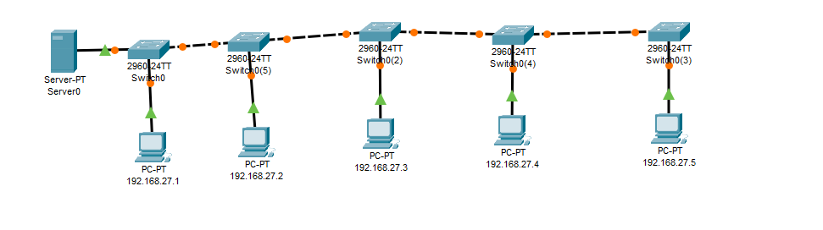

Gambar 3.1 Topologi Bus

Deskripsi: Topologi bus memiliki struktur jaringan yang sederhana, di mana semua perangkat terhubung ke satu jalur pusat (bus) yang sama.

Komponen: Perangkat-perangkat seperti komputer klien, switch, dan router terhubung langsung ke jalur pusat (bus).

Keunggulan: Sederhana dalam konfigurasi, biaya relatif rendah.

Keterbatasan: Rentan terhadap gangguan jika ada kerusakan di satu titik.

* Topologi Mesh:

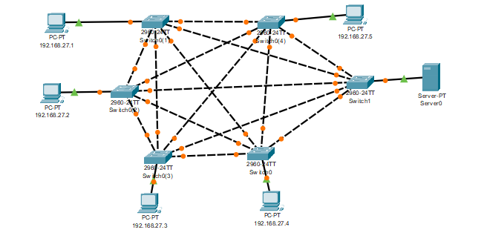

Gambar 3.2 Topologi Mesh

Deskripsi: Topologi mesh memiliki struktur jaringan di mana setiap perangkat terhubung langsung ke setiap perangkat lainnya.

Komponen: Setiap perangkat dalam jaringan memiliki koneksi langsung ke setiap perangkat lainnya.

Keunggulan: Koneksi yang sangat andal dan redundan, tidak tergantung pada satu jalur komunikasi.

Keterbatasan: Biaya implementasi dan perawatan yang tinggi, kompleksitas konfigurasi yang lebih tinggi.

* Topologi Star:

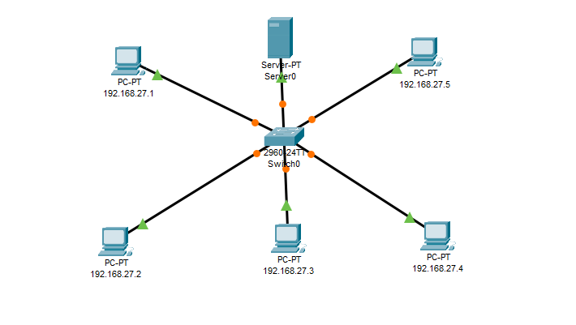

Gambar 3.3 Topologi Star

Deskripsi: Topologi star memiliki struktur jaringan di mana semua perangkat terhubung ke satu titik sentral, seperti switch atau hub.

Komponen: Semua perangkat dalam jaringan terhubung langsung ke switch atau hub pusat.

Keunggulan: Mudah untuk dikelola dan diperluas, kesalahan pada satu perangkat tidak mempengaruhi perangkat lain.

Keterbatasan: Rentan terhadap kegagalan switch atau hub pusat.

Setelah topologi dirancang, kita akan melanjutkan dengan mengonfigurasi perangkat sesuai dengan masing-masing skenario.

* 1. Mengonfigurasi Perangkat

Langkah selanjutnya adalah mengonfigurasi perangkat jaringan sesuai dengan skenario yang telah ditentukan. Konfigurasi perangkat mencakup pengaturan alamat IP, pengaktifan dan konfigurasi protokol routing, pengaturan VLAN, dan konfigurasi jaringan lainnya sesuai kebutuhan.

* Topologi Bus:

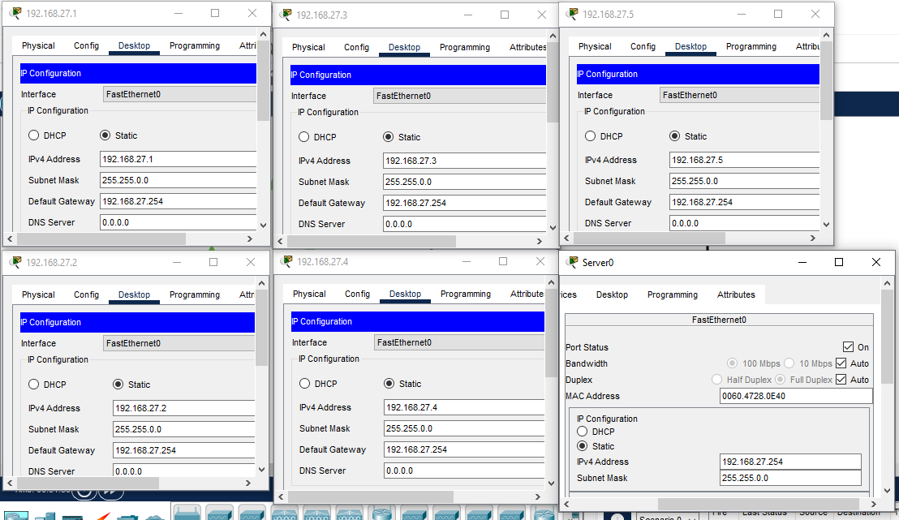

Gambar 3.4 Configurasi Topologi bus

* Topologi Mesh:



Gambar 3.5 Configurasi Topologi Mesh

* Topologi Star:



Gambar 3.6 Configurasi Topologi Star

* 1. Menguji Protokol Jaringan

Setelah perangkat jaringan dikonfigurasi, kita akan menguji berbagai protokol jaringan dalam lingkungan simulasi. Protokol yang diuji termasuk send message dan pengetesan ping setiap computer. Pengujian ini bertujuan untuk mengevaluasi kinerja dan perilaku protokol dalam kondisi yang disimulasikan.

Berikut hasil pengujian :

* Topologi Bus

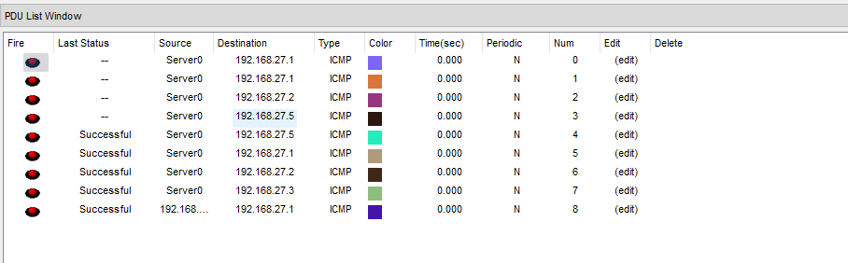

Gambar 3.7 Hasil Pengujian Send Message Topologi bus

* Topologi Mesh

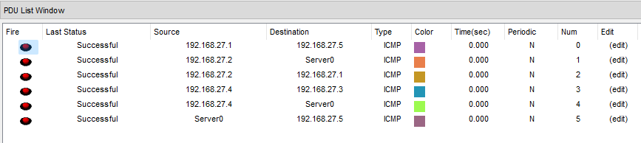

Gambar 3.8 Hasil Pengujian Send Message Topologi Mesh

* Topologi Star

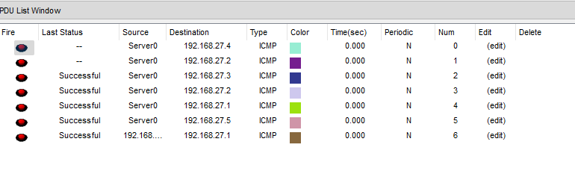

Gambar 3.9 Hasil Pengujian Send Message Topologi star

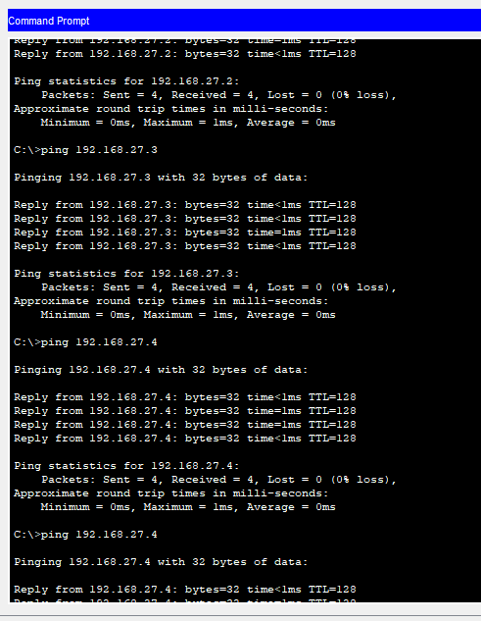

Gambar 4.0 Hasil ping pada salah satu topologi jaringan

* 1. Analisis Kinerja

Langkah terakhir adalah melakukan analisis kinerja terhadap perangkat jaringan yang dikonfigurasi dalam lingkungan simulasi. Analisis kinerja dilakukan dengan memonitor metrik-metrik kinerja seperti latensi, throughput, dan kehilangan paket. Hasil analisis ini akan memberikan gambaran tentang seberapa baik simulasi Packet Tracer mencerminkan kondisi jaringan nyata.

Dari Analisa yang kita dapatkan ada beberapa kelebihan dan penyesuaian pada setiap penggunaan antara topologi bus, star dan topologi mesh.

Topologi bus lebih mudah diimplementasikan dan membutuhkan sedikit kabel. Untuk sekala jaringan yang lebih kecil topologi bus sangat ekonomis, kekurangan topologi ini jika kabel utama mengalami kerusakan seluruh jaringan akan bermasalah dan kinerja akan menurun seiring dengan bertambahnya jumlah perangkat.

Topologi star lebih mudah untuk pengecekan masalah, kegagalan pada satu kabelt idak mempengaruhi perangkat lain dan mudah menambahkan perangkat baru. Kekurangan lebih banyak kabel jika dibandingkan dengan topolgi bus dan jika perangkat hub atau switch pusat mengalami kegagalan keseluruh jaringan.

Topologi mesh redudansi tinggi dan kinerja karena banyak jalur yang dapat dialihkan kejalur lain, jika satu jalur rusak data dapat dialihkan ke jalur lain. Kekurangan topologi ini implementasi kompleks dan biaya lebih banyak karena membutuhkan banyak kabel dan perangkat, selain itu manajemen yang lebih rumit.

# KESIMPULAN DAN SARAN

Studi ini menyimpulkan bahwa Cisco Packet Tracer adalah alat yang efektif dan efisien untuk simulasi, pendidikan, dan perencanaan jaringan. Dan kesimpulan untuk Implementasi ketiga topologi ini dengan jaringan anggaran terbatas dan penggunaan jaringan yang kecil topologi jaringan bus itu menjadi pilihan yang baik. Untuk jaringan yang membutuhkan stabilitas dan mudah dalam pemeliharaan, topologi star bisa menjadi pilihan yang optimal. Untuk jaringan besar dengan kebutuhan reliabilitas tinggi dan toleransi terhadap kegagalan, topologi mesh adalah pilihan yang lebih tepat.

Wawasan yang diperoleh dari penelitian ini diharapkan dapat bermanfaat bagi para profesional dan akademisi di bidang jaringan komputer.

# DAFTAR PUSTAKA

[1] Astuti Indah Kusuma, “Jaringan Komputer”, 2020.

[2] M. Y. M. Simargolang, A. S. M. Widarma And M. D. S. M. Irawan, “Jaringan Komputer”, Yayasan Kita Menulis,

2021.